ΚΑΘΕ ΤΕΛΟΣ ΚΑΙ ΜΙΑ ΑΡΧΗ! ΣΗΜΕΡΑ 28/4/2017 ΕΙΝΑΙ Η ΤΕΛΕΥΤΑΙΑ ΜΕΡΑ ΛΕΙΤΟΥΡΓΙΑΣ ΤΗΣ ΚΟΒΕΝΤΑΡΕΙΟΥ ΔΗΜΟΤΙΚΗΣ ΒΙΒΛΙΟΘΗΚΗΣ ΚΟΖΑΝΗΣ, ΣΤΟ ΣΗΜΕΡΙΝΟ ΤΗΣ ΚΤΗΡΙΟ
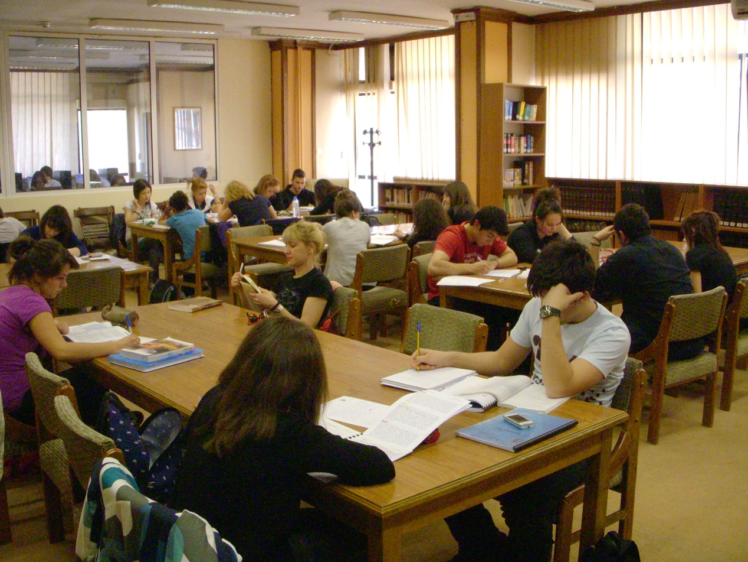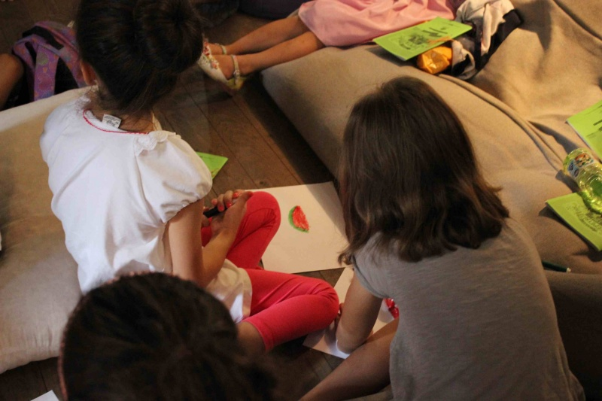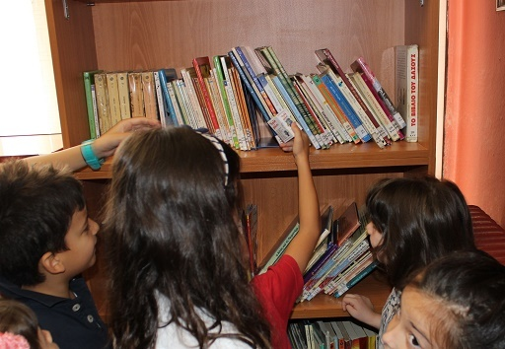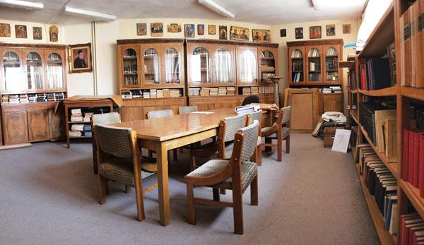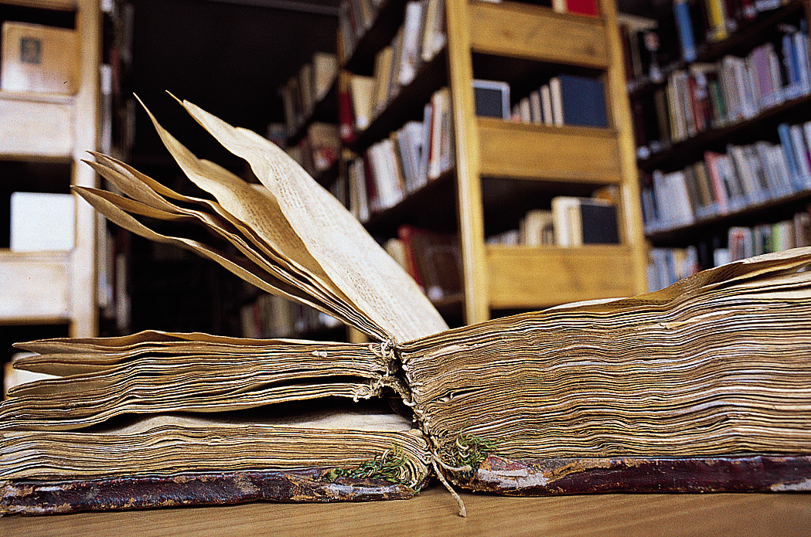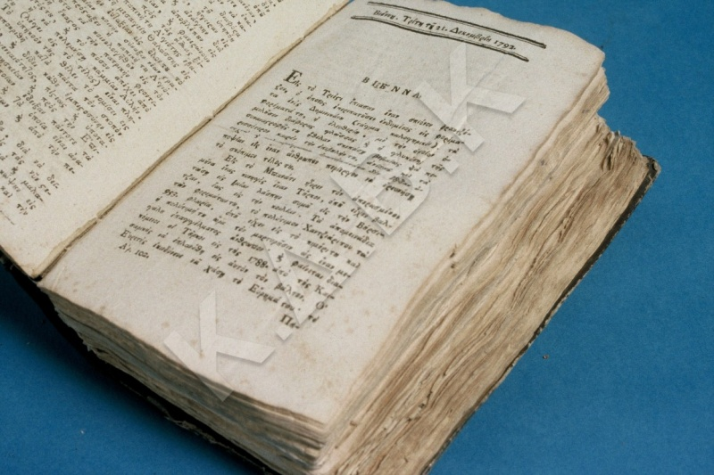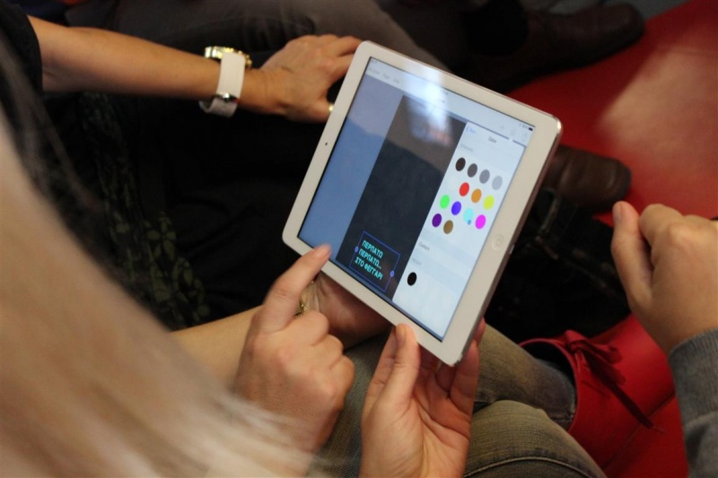
Κοζάνη, 28 Απριλίου 2017
ΕΛΛΗΝΙΚΗ ΔΗΜΟΚΡΑΤΙΑ
ΔΗΜΟΣ ΚΟΖΑΝΗΣ
Γραφείο Τύπου & Επικοινωνίας
Πλατεία Νίκης 1-2ος όροφος
TK-50100
Τηλ. (Εσωτερικό) : +30 2461 3 50305
E-mail: mme@kozanh.gr
Κάθε τέλος και μια αρχή! Σήμερα 28/4/2017 είναι η τελευταία μέρα λειτουργίας της Κοβενταρείου Δημοτικής Βιβλιοθήκης Κοζάνης, στο σημερινό της κτήριο. Στα 32 χρόνια που στεγάστηκε στο κτήριο της Πλ. 28ης Οκτωβρίου, μετά τη μετακόμιση της από το κτήριο που είναι σήμερα το Δημαρχείο Κοζάνης, έκανε αυτό που ξέρει καλύτερα. Άνοιξε τις πόρτες της γνώσης σε όλο τον κόσμο. Σε ερευνητές, σε αναγνώστες, σε μαθητές, σε όλους! Και αυτό θα συνεχίσει να κάνει όταν έπειτα από λίγους μήνες στεγαστεί στο νέο της υπερσύγχρονο κτήριο! Μια βιβλιοθήκη για όλους...
Και για όσους ενδιαφέρεστε αυτή είναι η ιστορία της!
Οι απαρχές
Η Δημοτική Βιβλιοθήκη Κοζάνης θεωρείται μία από τις σπουδαιότερες του είδους στην Ελλάδα.
Καύχημα και αγλάισμα όλης της Δυτικής Μακεδονίας, αποτελεί την πνευματική εστία του Ελληνισμού της περιοχής, εκπέμποντας ιδιαίτερη ακτινοβολία στον ευρύτερο ελληνικό,αλλά και τον ευρωπαϊκό χώρο. Η ίδρυσή της, αρχικά ως σχολικής, χρονολογείται στα μέσα περίπου του 17ου αιώνα.
Ήδη το έτος 1690, όπως μα πληροφορεί ένα χειρόγραφος κατάλογός της, παραδίδεται από τους επιτρόπους του Ελληνομουσείου στον διδάσκαλο της σχολής και βιβλιοφύλακα- μοναχό Ιωσήφ και αριθμεί 440 τόμους θρησκευτικών και φιλολογικών βιβλίων.
Οίκος Bελτιώσεως
Το 1813, φιλοπρόοδοι Κοζανίτες, με πρωτοστάτες τον ιερομνήμονα Χαρίσιο Μεγδάνη και τον Γεώργιο Παπαδημητρίου, έκτισαν πλάι στην εκκλησία του Αγίου Νικολάου ένα θολωτό οικοδόμημα, το οποίο εγκατέστησαν τη Βιβλιοθήκη και δίπλα της έναν οικισμό με την περιγραφή "Οίκος Βελτιώσεως", προκειμένου να συνέρχονται εκεί κατά καιρούς οι "Πεπαιδευμένοι", όπως αναγράφεται σε μια επιστολή της 23ης Ιουλίου 1819, "Ινα μελετώσι, φιλολογώσι και διαλέγωνται".
Εκτός του Οίκου βελτιώσεως, όμως, τον οποίο οι πεπαιδευμένοι χρησιμοποιούσαν ως Αναγνωστήριο, η Βιβλιοθήκη, όπως προκύπτει από διάφορες χειρόγραφες αποδείξεις που διαρκούν από το 1821 ως το 1863, καθώς και από εκατοντάδες καταχωρήσεις σε δύο κώδικες που ο ένας χρησίμευε ως "Γραμματολογικός Κατάλογος", δάνειζε τα βιβλία της και στο σπίτι. Το γεγονός αυτό και η πληθώρα των χειρόγραφων καταλόγων που διατηρούνται στο αρχείο, μας ΚΟΖΑΝΗ, ΚΟΒΕΝΤΑΡΕΙΟΣ ΔΗΜΟΤΙΚΗ ΒΙΒΛΙΟΘΗΚΗ κάνουν να υποθέτουμε πως ήταν μία άρτια και πολύ καλά οργανωμένη βιβλιοθήκη.
Παλιά Έντυπα Το 1818, ο επίτροπος Σερβίων και Κοζάνης Βενιαμίν, μεταβαίνει στην Δακία, όπου γνωρίζεται με πολλούς λογίους, και στη επιστροφή του συναποκομίζει 100 και πλέον τόμους συγγραμμάτων, ενώ λίγο αργότερα, το 1839,κάποιος Κοζανίτης που διαμένει στην Πέστη της Ουγγαρίας, ο Παναγιώτης Μουράτης, δωρίζει την προσωπική του βιβλιοθήκη, που ανέρχεται σε 173 τόμους. Ανάμεσα σ' αυτούς, συγκαταλέγονται το Μέγα Ετυμολογικόν του 1549, τυπωμένο στην Βενετία και ο Τόμος Καταλλαγής που συνέλεξε ο Δοσίθεος, πατριάρχης Ιεροσολύμων και τύπωσε ο Δημήτριος Παδούρας το 1694 στο Ιάσιο της Μολδαβίας. Τα δύο αυτά βιβλία, ογκώδη και σε σχήμα φύλλου, είναι αρκετά σπάνια και δυσεύρετα σήμερα.
Αλλη μία δωρεά της περιόδου αυτής περιέχει πολύτιμο και σπάνιο υλικό, Πρόκειται για τη δωρεά του Εσυφρονίου Ραφαήλ Πόποβιτς, που -γεννημένος στην Κοζάνη το 1772 ως Χαρίσιος Παπαδημητρίου (Παπαγιαννούσης)- πεθαίνοντας στο Ιάσιο στα τέλη του 1852, κληροδότησε τη συλλογή των βιβλίων και χειρογράφων του στην Βιβλιοθήκη της πατρίδας του Κοζάνης. Θα σημειώσουμε ένα μόνο βιβλίο της συλλογής αυτής και ένα χάρτη : το βιβλίο το καλούμενο " Σουϊδα " ή "Σούδα" σήμερα, που συνέταξαν άνδρες σοφοί, σε έκδοση ’λδων της Βενετίας το 1514, και την "Χάρτα της Ελλάδος" του Ρήγα Βελεστινλή, χαλκογραφημένη από τον Φρ. Μίλερ και τυπωμένη στη Βιέννη το 1797.
Ο Οίκος βελτιώσεως, παρ' όλη την πνευματική γοητεία που ασκεί από την ίδρυση του μέχρι το τέλος του 19ου αιώνα, στις αρχές του αιώνα μας αναγκάζεται να κλείσει τις πύλες του. Το θολωτό τμήμα με τα τόξα και τις καμάρες κατεδαφίζεται για να δώσει τη θέση του στην "πρόοδο" να διανοιχτεί ένας δρόμος.
Αναγνωστήριο Κοζάνης
Τέσσερα χρόνια μετά την απελευθέρωση της πόλης, δηλαδή το 1916, με πρωτοβουλία του σεπτού ιεράρχη - επισκόπου Ειρηνουπόλεως τότε και Οικουμενικού Πατριάρχη αργότερα - Φωτίου Β' , ιδρύθηκε το ανεξάρτητο σωματείο "Αναγνωστήριο Κοζάνης", το οποίο με πυρήνα τα βιβλία του Οίκου Βελτιώσεως και με σκοπό την "πνευματικήν επικοινωνίας των μελών αυτού και την εν γένει εξυπηρέτησιν των πνευματικών αναγκών της κοινωνίας της Κοζάνης, καθώς και την δια της μορφώσεως ηθικήν και πνευματικήν βελτίωσιν αυτής" , προχώρησε στην αναδιοργάνωση της Βιβλιοθήκης, την οποία ανάπτυξε, επαύξησε και διατήρησε μέχρι το 1919. Το έτος αυτό, το Δ.Σ. του σωματείου αποφάσισε να προτείνει στο Δήμο να αναλάβει εκείνος τη συντήρηση της Βιβλιοθήκης, επειδή το ίδιο περιήλθε σε οικονομική ένδεια.
Δημοτική Βιβλιοθήκη Κοζάνης
Στις 10 Ιουλίου 1923, έγιναν πανηγυρικά τα εγκαίνια της Δημοτικής Βιβλιοθήκης. Μετά τον αγιασμό, ακολούθησαν χαιρετισμοί και ομιλίες. Κεντρικός ομιλητής ο δρ. φ. Γεώργιος Παναγιωτίδης, διευθυντής τότε του Διδασκαλείου, ο οποίος ανέπτυξε λεπτομερώς την ιστορία της παλιάς και τους στόχους της νέας βιβλιοθήκης. Την προηγουμένη, από τον Δημαρχούντα Νικ. Τσιμηνάκη και τους εκπροσώπους του " Αναγνωστηρίου Κοζάνης" είχε υπογραφεί το σχετικό πρωτόκολλο, με το οποίο παραδίδονταν η περιουσία του σωματείου στο Δήμο, υπό τον ειδικό όρος όμως, ότι " η εις βιβλία, περιοδικά και εφημερίδας περιουσία, δεν δύναται να εκποιηθή ή να διατεθή άλλως υπό του Δήμου Κοζάνης ειμή προς χρήσιν σωματείου έχοντος τον αυτόν ως προς το αναγνωσήριον σκοπόν ως προς ίδρυσιν αναγνωστηρίου".
Τα βιβλία που παραδόθηκαν στον Δήμο ανέρχονταν σε 6.976 τόμους. Το 1930 διορίζεται έφορος της Βιβλιοθήκης Κοζάνης ο Ν. Δελιαλής. Μια προσωπικότητα που θα σημαδέψει την κατοπινή πνευματική πορεία της πόλης.

Κοβεντάρειος Δημοτική βιβλιοθήκη Κοζάνης
Το έτος αυτό (1930) μεταστεγάστηκε στην νεοεγερθείσα επέκταση του Δημαρχείου, του οποίου το ισόγειο και ο πρώτος όροφος κατασκευάστηκαν με δαπάνη των αδελφών Κωνσταντίνου και Δημητρίου Ιωαν. Κοβεντάρου, ομογενών συμπολιτών μας στις ΗΠΑ, για την αποκλειστική στέγαση της Βιβλιοθήκης.
Τέλος, το έτος 1985, μετακόμισε στον 2ο όροφο του κτιρίου του εμπορικού κέντρου του Δήμου (πλατεία 28ης Οκτωβρίου 7), όπου μέχρι σήμερα λειτούργησε με την διοικητική μορφή του Ν.Π.Δ.Δ. του Δήμου.

Σύντομοι σταθμοί
1668 Σχολική Βιβλιοθήκη
1813 Οίκος Βελτιώσεως
1916 Αναγνωστήριον Κοζάνης
1923 Δήμος Κοζάνης

